**创建vue项目**

**下载nodejs**

链接：<https://pan.baidu.com/s/1DgDsXJmgaU0Apnjme0Hong>提取码：1111

•安装就是一直next•成功的标注是'node -v'在终端运行有版本号，'npm -v'也有版本号

**下载vue/cli**

在文件夹1的终端运行 npm install -g cnpm --registry=<https://registry.npm.taobao.org>

**创建vue项目**

在文件夹1的终端运行vue create 项目名 --registry=<https://registry.npm.taobao.org> 开始配置环境(npm config set registry <https://registry.npm.taobao.org>可以长期设置镜像源)

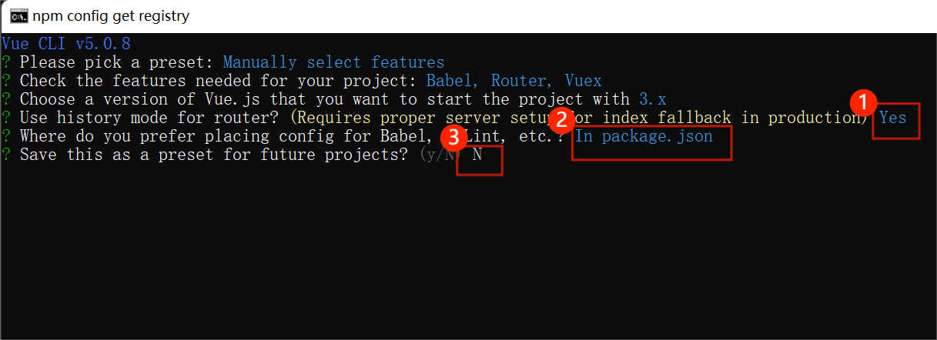

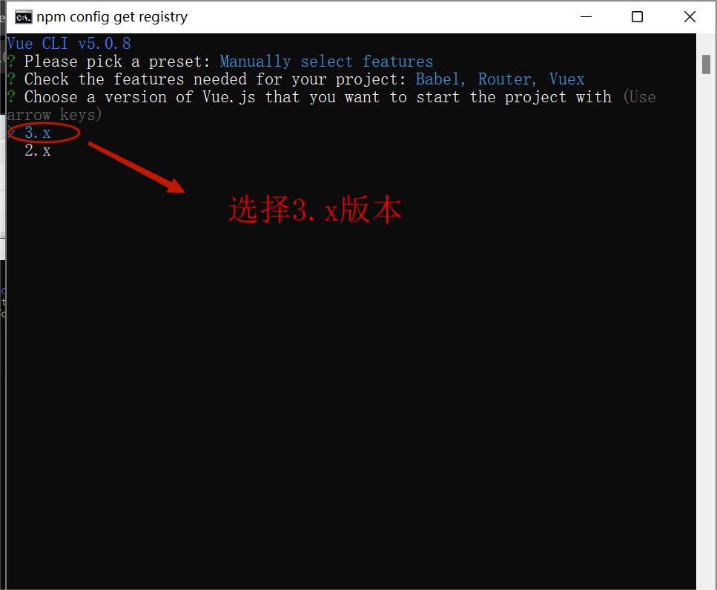

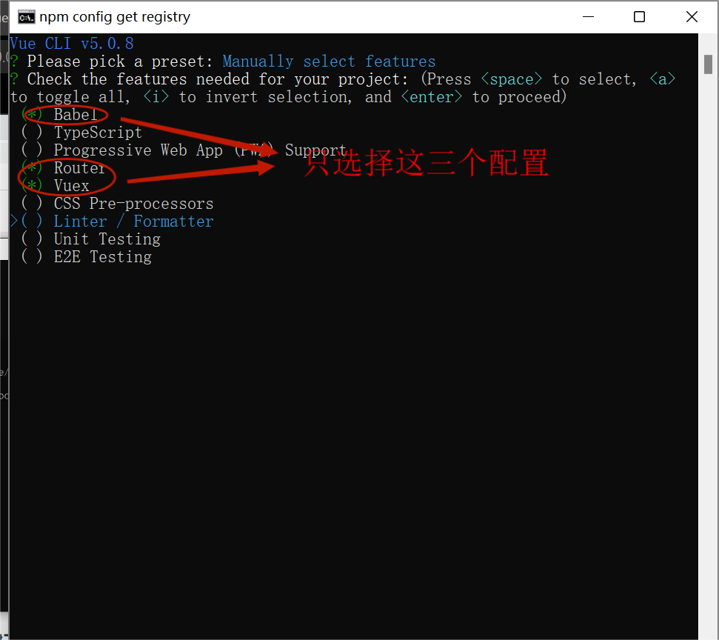

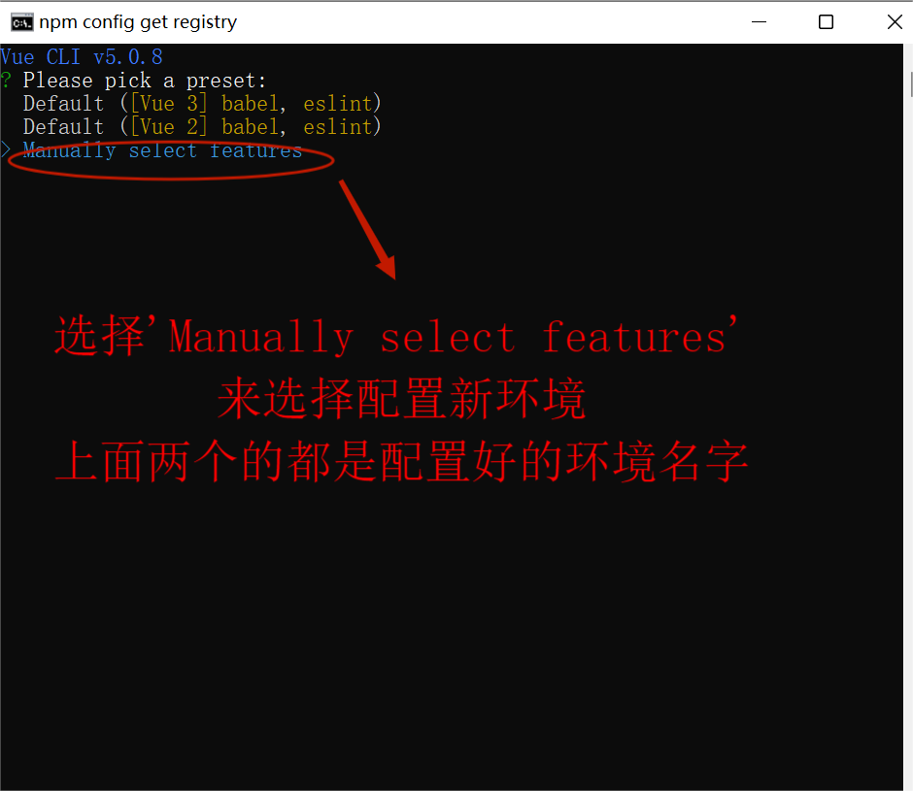

**在文件夹1的终端运行创建的项目**

cd springboot-vue-demo

npm run serve

vue的'<http://localhost:8080/>'有自带的一个页面

**关闭项目后，将项目文件夹直接拉到idea的快捷方法那**

**创建serve项目运行的快捷方式**

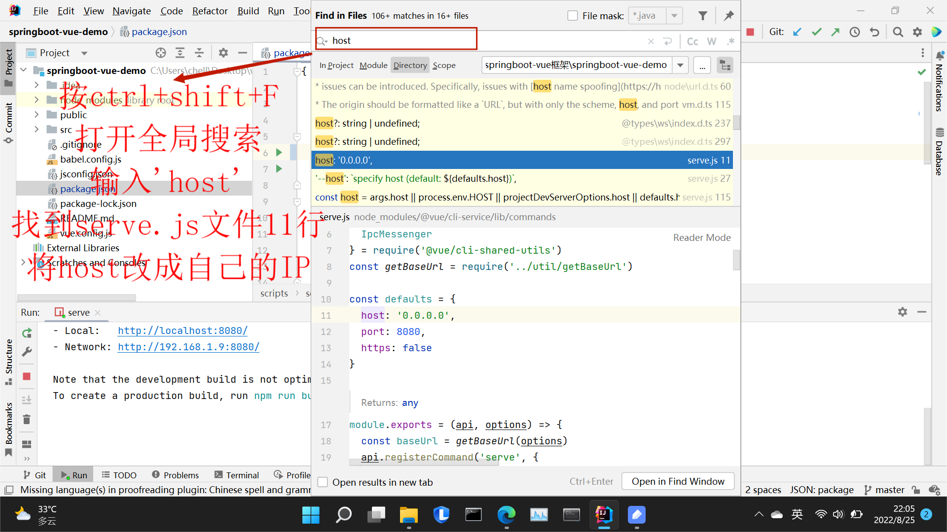

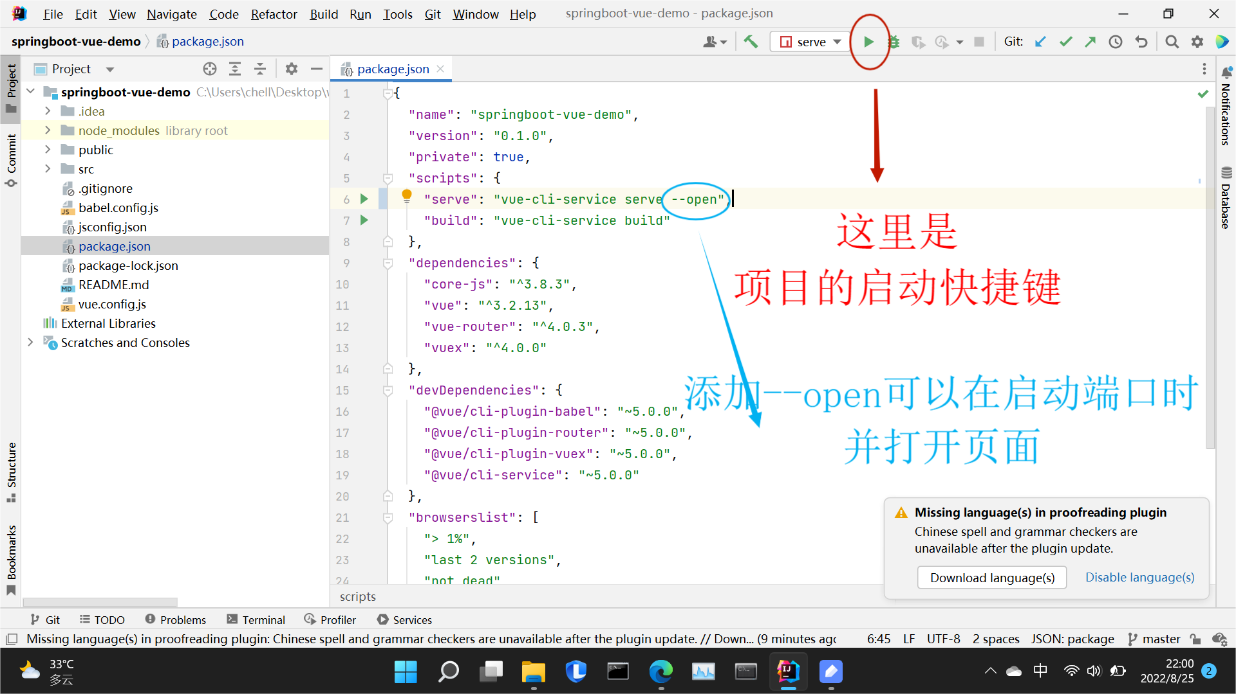

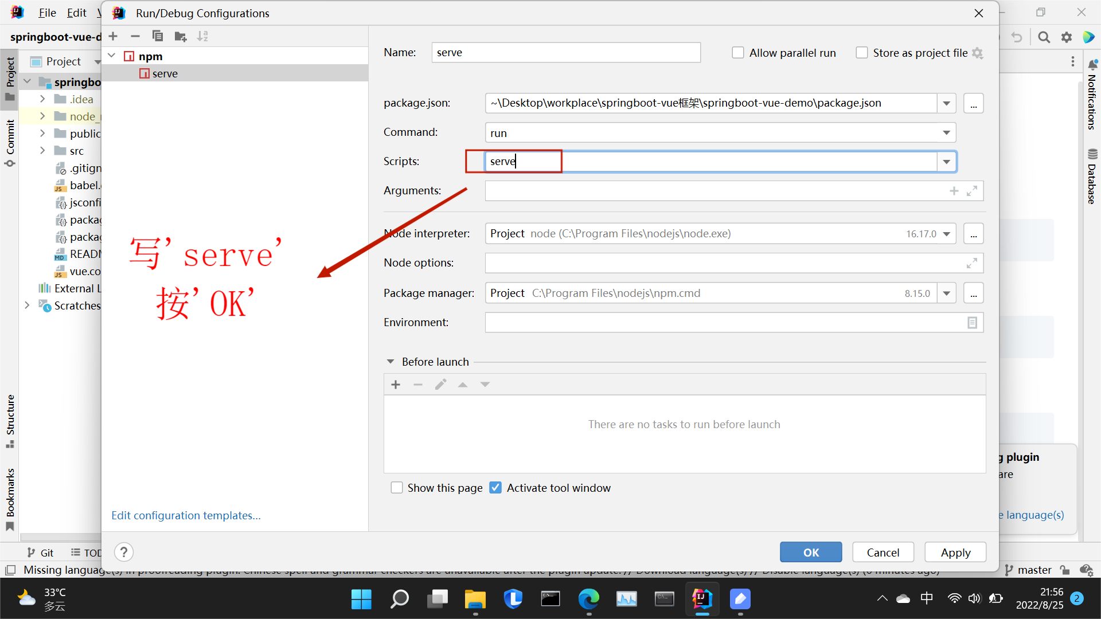

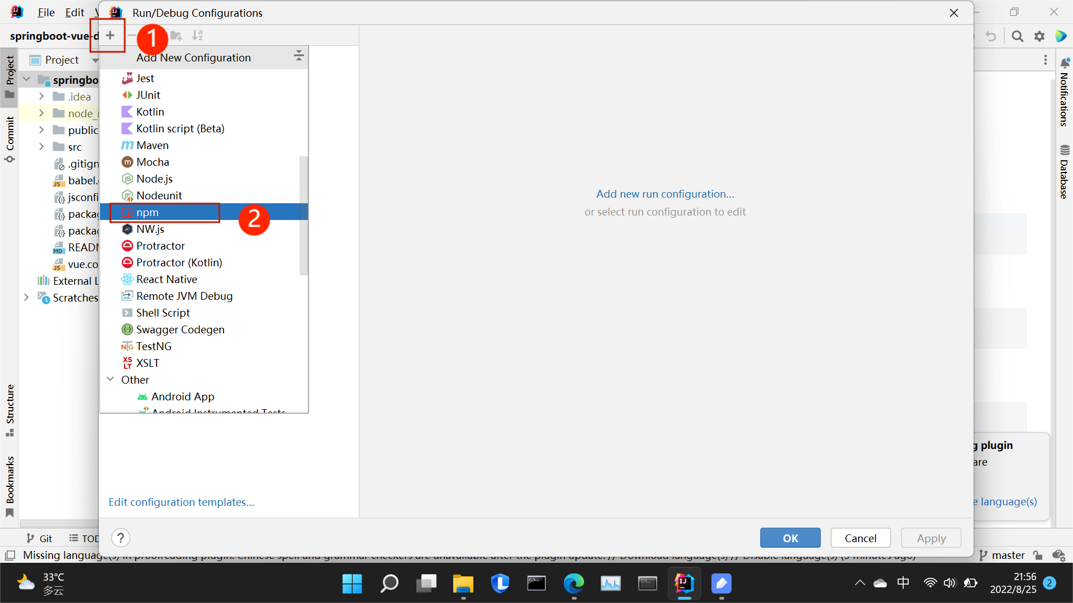

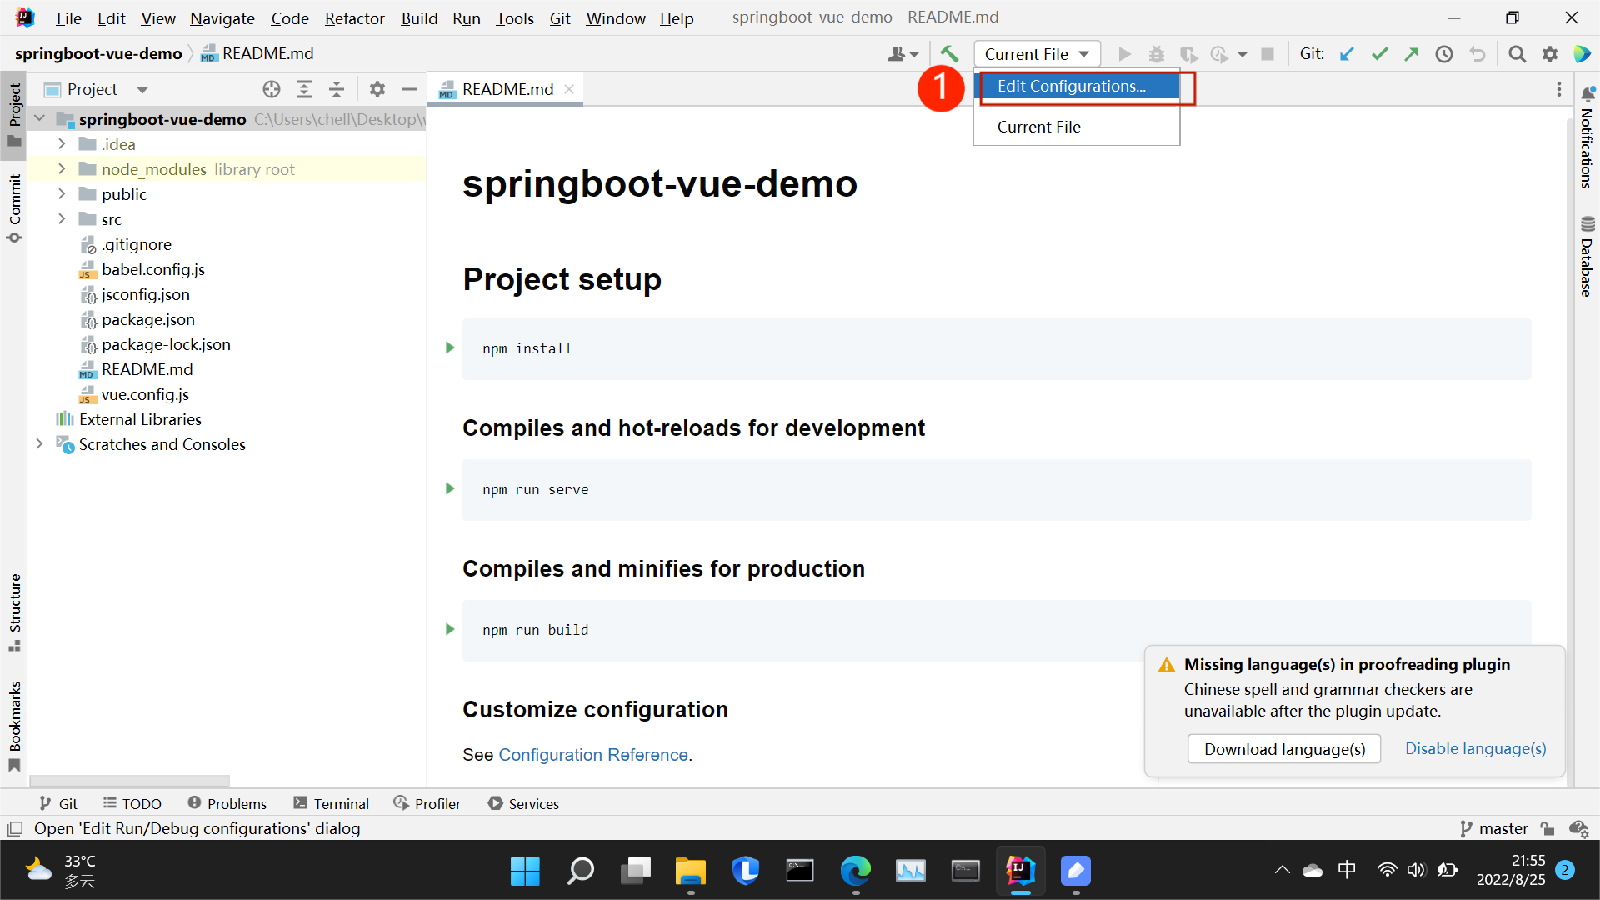

**npm的使用**

于vue项目文件夹目录下 使用

下载的第三方会到node_modules文件夹中，配置信息在package.json和package-lock.json中

[vue项目结构](note://WEB3f51677af79f8431abdb186762914923)

**第三方的导入**

npm install 第三方名 --save --registry=https://registry.npm.taobao.org

**第三方的卸载**

npm uninstall  第三方名 --force

**查看项目的全部第三方包**

npm -g list